[惊爆！深大第一附属医院Phytotherapy Research论文因图重复使用遭撤稿，原始数据离奇失踪](https://mp.weixin.qq.com/s?__biz=Mzk0OTY1MDkwOQ==&mid=2247487280&idx=1&sn=f23f2fac2614702558ee87ccf6b9692c)

原创sleuth[Research Integrity](javascript:void(0);)2025-05-08 22:15:07新加坡



Research Integrity

2021 年 4 月 15 日，深圳大学第一附属医院（深圳第二人民医院）神经外科等单位的 Guo - Dong Huang、Fan - Fan Chen 等研究人员，在 Wiley 旗下的《Phytotherapy Research》杂志发表了一篇名为 “Moschamindole induces glioma cell apoptosis by blocking Mia40‐dependent mitochondrial intermembrane space assembly and oxidative respiration” 的论文，探究 Moschamindole 对胶质瘤细胞凋亡的作用机制。

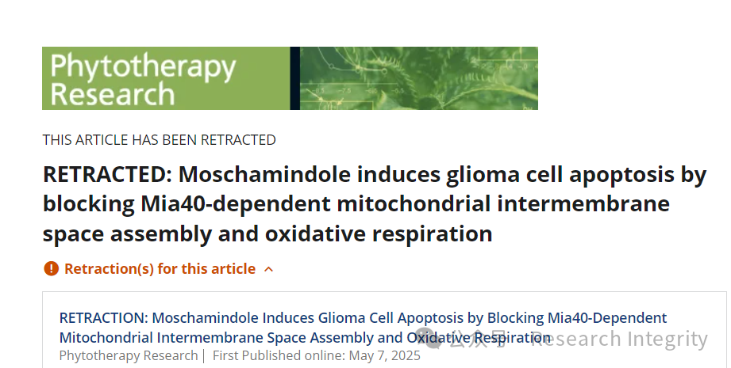

论文发表后，诚信专家 Elisabeth M Bik 在 2021 年提出质疑，称论文 Figure 6F 存在问题，有面板与其他论文中的面板疑似相同。

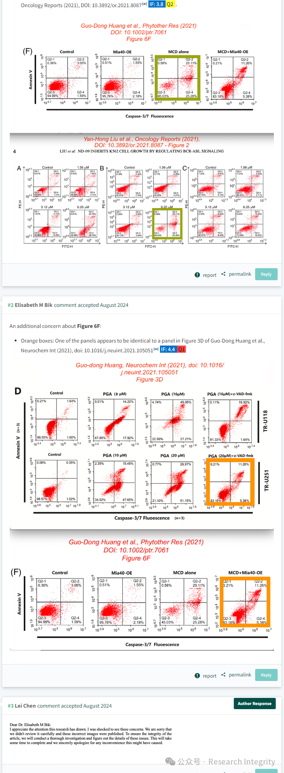

2025 年 5 月 8 日，该论文被撤稿。撤稿决定由《Phytotherapy Research》杂志主编 Angelo Izzo 与 John Wiley & Sons Ltd 共同做出。因第三方报告显示论文 Figure 6F 的面板在其他两篇文章中被重复使用，作者表示相关检测由技术服务公司完成且原始数据丢失，遂请求撤稿。出版商确认不同文章实验条件不同但图像重复，严重影响论文结论有效性，且杂志社发撤稿通知时作者未回应。此次事件为科研界再次敲响数据真实性的警钟 。

https://onlinelibrary.wiley.com/doi/10.1002/ptr.7061

**来源：公众号Research Integrity，转载请注明出处，若没注明学术诚信公众号出处，构成侵权。后台联系客服微信：BikElisabeth**

免责声明：

质疑信息来源于Pubpeer，提及人名均为音译

对于文章内容的真实性、完整性、及时性

本公众号不做任何保证或承诺，仅供读者参考

未经授权禁止转载！

转载请勿更改原文内容及格式！

如有转载需求或合作事宜

可添加下方客服微信或推送邮件到researchintegrity@qq.com

